#الأسبوع_العالمي_للرضاعة_الطبيعية_2018
مشاركات الفيسبوك العامة

نسخ

تمثل #الرضاعة_الطبيعية حلًا شاملًا لتساوي الفرص، وتعطي الجميع بداية عادلة في الحياة. وتحسن #الصحة #والعافية #وبقاء النساء والأطفال في جميع أنحاء العالم. لنقم في #الأسبوع_العالمي_للرضاعة_الطبيعية_2018 الحالي بحماية وتعزيز ودعم #الرضاعة_الطبيعية كـ #أساس_لحياة_أفضل

تصميم
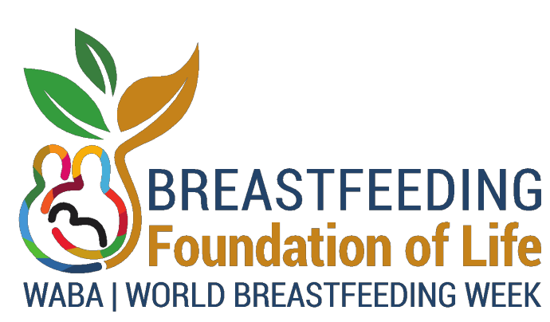

- نسخ

إن العالم الذي ينعم بالاستدامة والمساواة ينطلق من الجهود الرامية إلى الحد من الفقر وحماية
الكوكب وضمان الرفاه للجميع. معًا نستطيع تحقيق @الأهداف العالمية للتنمية المستدامة
@للأمم المتحدة.

يركز #الأسبوع_العالمي_للرضاعة_الطبيعية_2018 الحالي على الوقاية من سوء التغذية بجميع أشكالها وضمان الأمن الغذائي وكسر حلقة الفقر.

تصميم
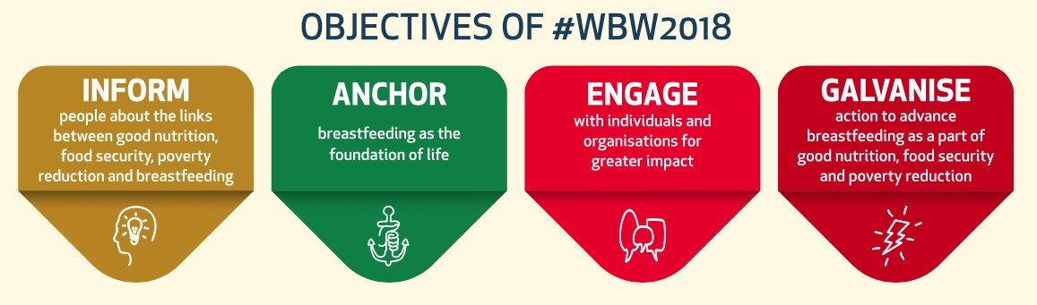

أهداف #الأسبوع_العالمي_للرضاعة_الطبيعية_2018

إبلاغ
الناس عن الروابط بين التغذية الجيدة، والأمن الغذائي والحد من الفقر والرضاعة الطبيعية

ترسيخ
قيمة الرضاعة الطبيعية كأساس للحياة

الانخراط
مع الأفراد والمنظمات لتحقيق أثر أكبر

التشجيع
على العمل من أجل تعزيز الرضاعة الطبيعية كجزء من التغذية الجيدة والأمن الغذائي والحد من الفقر

- نسخ

إن حماية وتعزيز ودعم #الرضاعة_الطبيعية أمر مهم لصحة كوكبنا وصحة البشرية. أينما كنت، يمكنك الإبلاغ عن بلرضاعة الطبيعية وترسيخها والتشجيع عليها كـ #أساس_لحياة_أفضل.

تصميم

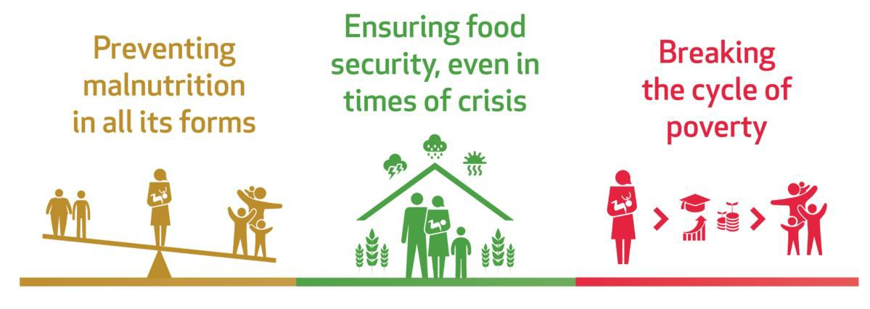

منع سوء التغذية بجميع أشكالها
ضمان الأمن الغذائي حتى في أوقات الأزمات
كسر دورة الفقر

- نسخ

هناك حاجة لمجهود جماعي لتفعيل #الرضاعة_الطبيعية. لننشىء في #الأسبوع_العالمي_للرضاعة_الطبيعية_2018 الحالي #سلسلة_قوية من وسائل دعم #الرضاعة_الطبيعية ولنضع أساس مستقبل أكثر صحة وازدهارًا واستدامة.

تصميم

يركز #الأسبوع_العالمي_للرضاعة_الطبيعية_2018 على:

الحد من سوء التغذية بجميع أشكالها

ضمان الأمن الغذائي، حتى في أوقات الأزمات

كسر دورة الفقر

دعونا نتكاتف في حماية ودعم الرضاعة الطبيعية كأساس لحياة أفضل!
